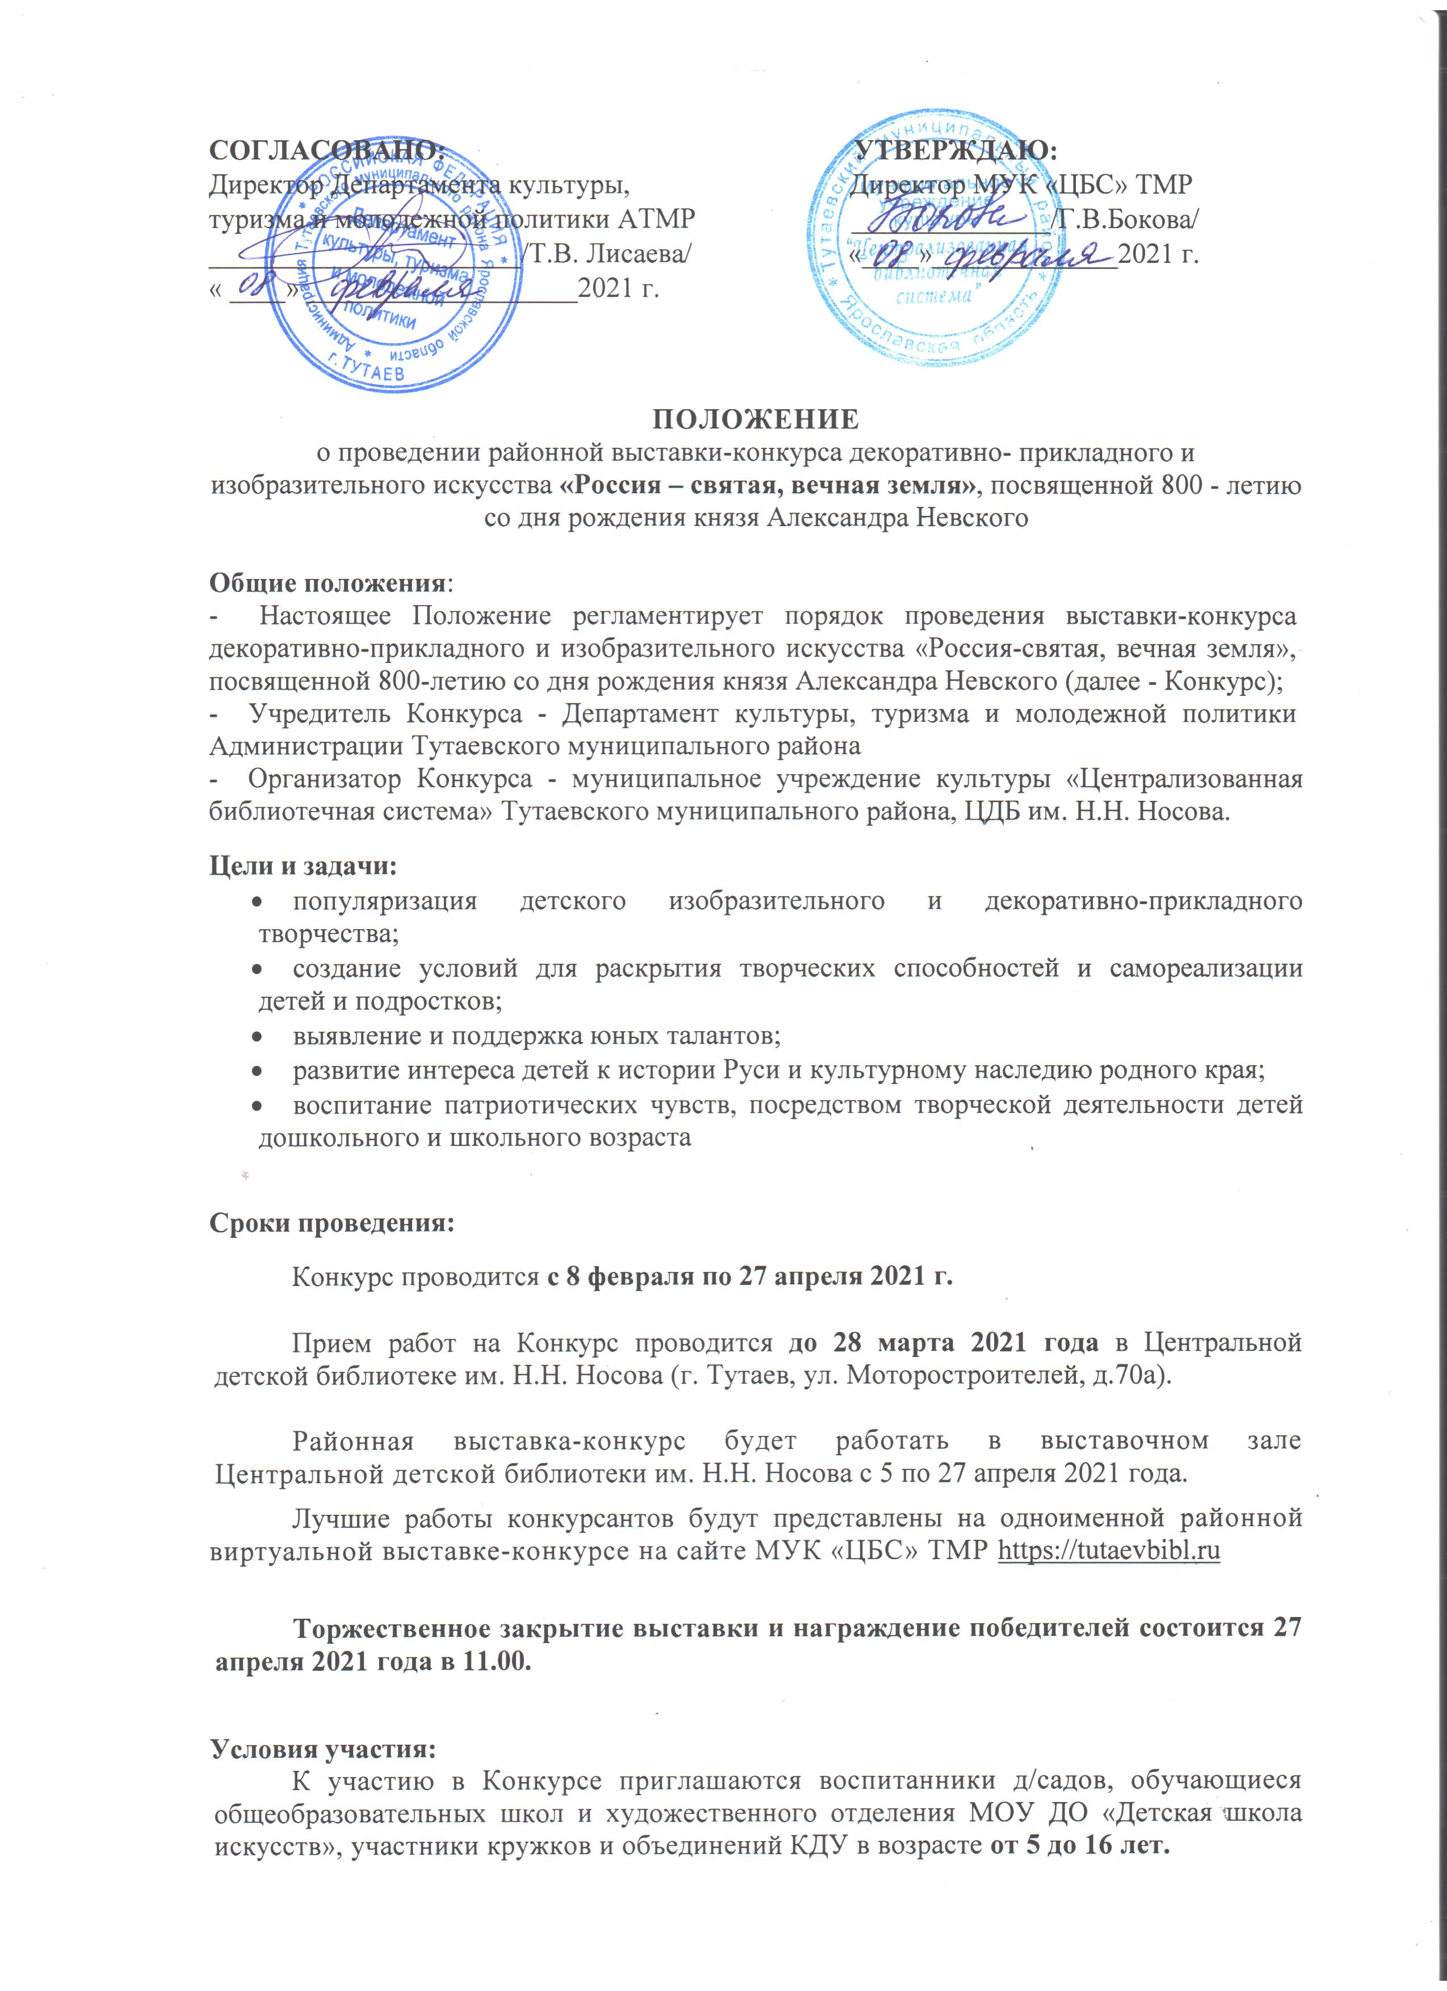
Оценка творческих работ будет производиться по трем возрастным группам: младшей - от 5 до 8 лет; средней – от 9 до12 лет; старшей – от 13 до 16 лет.

Конкурс проводится по следующим номинациям:
- изобразительное искусство;
- декоративно-прикладное искусство.

Работы учащихся художественного отделения ДШИ оцениваются в отдельных группах.
Требования к работам:
На конкурс принимаются лучшие работы (выполненные в любой технике и из различных материалов) на темы:
- Семья и детство княжича Александра в Переславле –Залесском;
- Александр Невский – защитник земли русской;
- Великие битвы: Невская битва, Ледовое побоище;
- Памятные и святые места России, связанные с Александром Невским;
- Средневековая Русь: история, быт, культура времени А. Невского
- Пейзажи России.

От одного учреждения или творческого объединения принимается не более 6 работ, от ДШИ не более 5 детских работ от одного преподавателя.
Основные критерии оценки работ: соответствие работы теме Конкурса, творческая индивидуальность, эстетичность, оригинальность, высокий художественный уровень, выразительность, аккуратность и качество изготовления.
На Конкурс принимаются только индивидуальные работы.
Формат изобразительных работ – А 4 и А3.

Важно! На каждом рисунке или поделке, в нижнем правом углу, должна обязательно присутствовать этикетка со следующей информацией: название работы, имя и фамилия участника, возраст. Все остальные данные указываются только в заявке. Наличие заявки обязательно, форма – в Приложении.

Работы должны быть оформлены в паспарту или рамку.

Авторские права и согласие на обработку персональных данных:
Ответственность за соблюдение авторских прав на используемый в Конкурсе материал несет участник Конкурса.

Участник Конкурса автоматически дает право МУК «ЦБС» ТМР на использование представленного материала в проведении библиотечных мероприятий, оформлении выставок, стендов, публикациях фотографий работ в прессе, размещение в сети интернет без дополнительных разрешений и условий.

Сбор и обработка результатов участников Конкурса производятся в соответствии с законодательством Российской Федерации. Факт участия в Конкурсе гарантирует согласие родителей (законных представителей) на обработку персональных данных детей, не достигших 14-летнего возраста, необходимых для проведения Конкурса.

Награждение:
Победители в каждой номинации и возрастной группе награждаются дипломами 1,2,3 степени и памятными подарками. Все участники Конкурса получат Сертификат участника.

Жюри конкурса формируется из специалистов МУК «ЦБС» ТМР, специалистов в области детского творчества.

Жюри Конкурса оставляет за собой право перераспределять призовые места при отсутствии или недостаточном количестве работ в какой-либо номинации или возрастной категории.

Информационная поддержка Конкурса:
Положение о проведении Конкурса, объявления размещаются в библиотеках района, на сайте МУК «ЦБС» ТМР, страницах библиотек ВК, СМИ, рассылаются в учреждения города электронной почтой.
По вопросам организации проведения Конкурса обращаться в Центральную детскую библиотеку им. Н.Н. Носова: г. Тутаев, ул. Моторостроителей, 70 «а», понедельник- пятница с 8.00 часов до 17.00 часов.
Координатор Конкурса: Климычева Ольга Николаевна, зам. директора по работе с детьми -заведующий ЦДБ им. Н.Н. Носова, телефон - 8(48533) 2-57-42,
e-mail: bibl-nosova@mail.ru

Приложение

ЗАЯВКА
на участие в районной выставке-конкурсе декоративно-прикладного
и изобразительного искусства «Россия – святая, вечная земля», посвященной
800 - летию со дня рождения князя Александра Невского

Номинация_______________________________________________________

Название работы _________________________________________________

Фамилия, имя, отчество участника (полностью)_______________________________________________________

Возраст участника
(число, месяц и год рождения) ______________________________________

Учреждение
(школа, детский сад и тд.) __________________________________________

Класс ___________________________________________________________

ФИО руководителя /если есть/_____________________________________

Контактный телефон ____________________________________________
(указать - чей: участника, школы, руководителя, родителя)

Образец этикетки:
название работы
имя, фамилия участника
возраст участника

